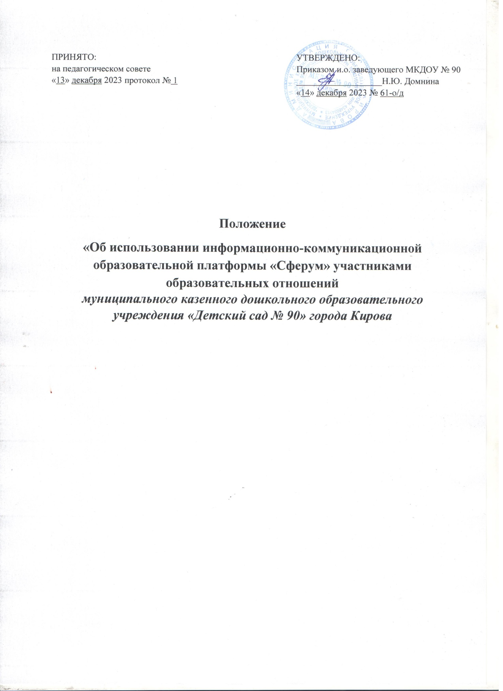

1. Общие положения
1.1. Настоящее Положение является локальным нормативным актом, содержащим нормы, регулирующие порядок использования информационно-коммуникационной образовательной платформы «Сферум» (далее - Платформа) всеми участниками образовательных отношений муниципального казенного дошкольного образовательного учреждения «Детский сад № 90» города Кирова (далее – МКДОУ № 90 г. Кирова)
1.2. Положение об использовании Платформы «Сферум» в МКДОУ № 90 разработано в соответствии с:
- Распоряжением Минпросвещения России от 01.09.2021 № Р-210 «Об утверждении Методологии мотивирующего мониторинга деятельности органов исполнительной власти субъектов Российской Федерации, осуществляющих государственное управление в сфере образования»; 
- Письмом Минпросвещения России № 04-127 от 22.02.2022 «О направлении методических рекомендаций»; 
- Постановлением Правительства РФ от 13 июля 2022 г. № 1241 «О федеральной государственной информационной системе "Моя школа" и внесении изменения в подпункт «а» пункта 2 Положения об инфраструктуре, обеспечивающей информационно- технологическое взаимодействие информационных систем, используемых для предоставления государственных и муниципальных услуг и исполнения государственных и муниципальных функций в электронной форме»;
- Приказа Минцифры России № 542/1 от 15 июля 2022 года «О мероприятиях по созданию элементов ФГИС «Моя школа», обеспечивающих реализацию ее функций, и мероприятиях по созданию ФГИС «Моя школа»; 
- Письмом Минпросвещения России № 04-643 от 26.08.2022 «О направлении информации». 
  - Положение принимается педагогическим советом МКДОУ № 90, имеющим право вносить в него изменения и дополнения, и утверждается приказом заведующего.
  - Положение устанавливает единые требования по работе с Платформой в МКДОУ № 90.
  - Понятия, используемые в настоящем положении:
- информационные технологии реализации образовательных программ с использованием дистанционных образовательных технологий - технологии создания, передачи и хранения учебных материалов, организации и сопровождения учебного процесса дистанционного обучения;
- «информационно-коммуникационная образовательная платформа» - совокупность информационных ресурсов, информационных систем и технологий, функционирующих на базе российских социальных сетей, с наибольшим количеством пользователей;
- «Сферум» - это информационно-коммуникационная образовательная платформа для педагогических работников и родителей (законных представителей). «Сферум» не является заменой традиционного образования, а лишь дополняет его и позволяет сделать его более эффективным. Данная платформа позволяет консолидировать в одном месте процесс обмена информацией между участниками образовательного процесса посредством организации бесед (чатов) возрастных групп МКДОУ № 90, а также совершать видеозвонки без ограничения по времени;
- «участники образовательных отношений» - воспитанники, родители (законные представители), педагогические работники.
  - Пользователями являются: администрация МКДОУ № 90, педагоги, специалисты, воспитанники, родители (законные представители).
  - Использование Платформы является частью Информационной системы МКДОУ № 90.

2. Порядок работы с Платформой.
2.1. Администратор выстраивает структуру образовательной организации на Платформе и подготавливает площадку для регистрации педагогов и родителей воспитанников:
- подает заявку на регистрацию МКДОУ № 90 к Платформе;
- после получения ответа регистрирует МКДОУ № 90 на платформе;
- заполняет, добавляет и редактирует информацию о МКДОУ № 90;
- создает и редактирует группы;
- создает ссылки-приглашения воспитателей и родителей;
- передает ссылки-приглашения сотрудникам сада и родителям;
- распределяет роли воспитателей и специалистов-педагогов;
- создает общие чаты;
- принимает заявки на вступление в сообщества от воспитателей и родителей, которые зарегистрировались самостоятельно, не по ссылкам;
- после окончания регистрации удаляет ссылки-приглашения для обеспечения безопасности;
- проверяет данные пользователей МКДОУ № 90, при необходимости вносит коррективы;
- осуществляет связь со службой технической поддержки разработчика Платформы;
- осуществляет контроль за частотой использования Платформы всеми участниками образовательного процесса.
2.2. Администрация МКДОУ № 90 координирует образовательные процессы, реализуемые на Платформе:
- издает приказ «Об использовании информационно-коммуникационной образовательной платформы «Сферум»»; 
- присоединяется к МКДОУ № 90 по ссылке-приглашению, переданной администратором;
- размещает необходимые для организации учебного и воспитательного процессов материалы;
- осуществляет контроль использования возможностей Платформы, в том числе для проведения дистанционных мероприятий и занятий;
- анализирует данные по результативности использования возможностей Платформы, в том числе для проведения дистанционных мероприятий;
- организует взаимодействие с сотрудниками педагогического коллектива по вопросам организации образовательного и воспитательного процессов;
- передаёт информацию о движении сотрудников образовательной организации
Администратору Платформы;
- использует возможности видеосвязи для работы с воспитанниками, отсутствующими в
МКДОУ № 90 или переведенными на дистанционное обучение;
- обеспечивает безопасность своего доступа к Платформе.
2.3. Воспитатели координируют все процессы взаимодействия на Платформе внутри группы:
- присоединяется к МКДОУ № 90 по ссылке-приглашению, переданной администратором;
- получает от администратора ссылки-приглашения для родителей воспитанников;
- приглашает родителей в группу;
- создает и редактирует чаты группы;
- регулярно размещает в чате необходимые материалы: документы, видео, статьи, сообщение, расписание занятий и режимы дня, объявления о предстоящих мероприятиях, праздниках группы и сада, расписание групп дополнительного образования и т.д.;
- использует возможности видеосвязи для работы с воспитанниками, отсутствующими в саду или переведенными на дистанционное обучение;
- обеспечивает безопасность своего доступа к Платформе.
2.4. Педагог (специалист) координирует образовательные процессы на Платформе внутри групп:
- присоединяется к МКДОУ № 90 по ссылке-приглашению, переданной администратором;
- создает и редактирует учебные чаты;
- регулярно размещает в чате необходимые материалы: документы, видео, статьи, сообщение и т.д.:
- расписание индивидуальных и дополнительных занятий;
- ссылки на образовательные платформы;
- необходимые объявления;
- использует возможность реализации образовательных программ с использованием дистанционных образовательных технологий (в том числе, видеосвязи) для работы с воспитанниками, отсутствующими в саду или переведенными на дистанционное обучение.
2.5. Родитель (законный представитель), используя Платформу:
- присоединяется МКДОУ № 90 по созданной самостоятельно ссылке-приглашению, после прохождения процедуры регистрации своего ребенка;
- может написать воспитателю, педагогу или администрации сада личное сообщение, а также провести видеозвонок.

3. Права
  - Все пользователи имеют право доступа к Платформе ежедневно и круглосуточно.
  - Руководители и администраторы МКДОУ № 90 имеют право на оперативный ответ в случаях возникновения сложностей при использовании Платформы.
  - Педагоги, воспитатели, и родители (законные представители) имеют право на обращение в Поддержку Платформы в случаях возникновения вопросов.
4. Заключительные положения
  - Настоящее положение вводится в действие с момента его подписания и утверждения.
  - Настоящее Положение действительно до принятия нового Положения.
4.3. Вопросы, не урегулированные настоящим Положением, подлежат урегулированию в соответствии с действующим законодательством РФ, Уставом МКДОУ № 90 и иными локальными нормативными актами.

